Excel. Преобразование данных без применения формул
Предположим, у вас есть значения в диапазоне ячеек, и вы хотите увеличить все значения на 5%. Например, в этом диапазоне может содержаться прайс-лист и все цены выросли на 5%. Выполните следующие действия:
- Активизируйте любую пустую ячейку и введите в нее 1,05. Мы умножим все значения на это число и в результате увеличим их на 5%. Нажмите Ctrl+C и скопируйте ячейку в буфер обмена.
- Выделите диапазон для преобразования. Он может включать значения, формулы или текст.
- Выполните команду Главная –> Буфер обмена –> Вставить –> Специальная вставка, чтобы отобразить диалоговое окно Специальная вставка (рис. 1).
- Установите переключатель Операция в положение умножить (по умолчанию он установлен в положение нет.
- Нажмите Ok.
- Нажмите Esc, чтобы выйти из режима копирования (рис. 2).
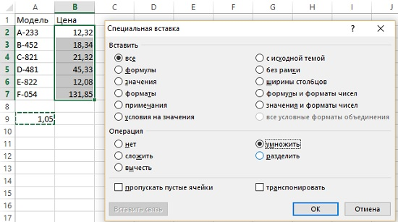
Рис. 1. Использование диалогового окна Специальная вставка для умножения диапазона на значение
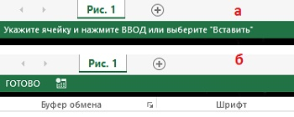
Рис. 2. Статусная строка в режиме копирования (а), и после выхода из него (б)
Значения в диапазоне умножаются на 1,05, а ячейки, содержащие текст, игнорируются. Формулы в диапазоне изменяются соответствующим образом. Предположим, что изначально в диапазоне содержалась следующая формула: =СУММ(В18:В22). После выполнения команды Специальная вставка формула приобретает следующий вид: =(СУММ(В18:В22))*1,05.
Этот метод применим только с четырьмя основными математическими действиями — сложением, вычитанием, умножением и делением.

По материалам книги Джон Уокенбах. Excel 2013. Трюки и советы. – СПб.: Питер, 2014. – С. 172–173.

